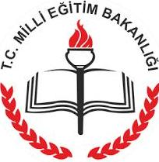
……………………………….... LİSESİ 2017–2018 EĞİTİM-ÖĞRETİM YILI
11. SINIFLAR COĞRAFYA DERSİ II. DÖNEM I. YAZILI CEVAP ANAHTARI
… /… /2018
Süre : 40 dk

Puanı:
Adı ve Soyadı: Sınıf: No:

Not: Klasik soruların her birinin doğru cevabı 5 puandır.
1) Hidroelektrik santrallerimizden beş tanesini yazınız.

- Atatürk Barajı
- Keban Barajı
- Karakaya Barajı
- Hirfanlı Barajı
- Seyhan Barajı

2) Türkiye’de linyit madeninin çıkarıldığı yerlerden beş tanesini yazınız.

- Elbistan (Kahramanmaraş)
- Soma (Manisa)
- Yatağan ve Milas (Muğla)
- Seyitömer ve Tunçbilek (Kütahya)
- Çan (Çanakkale)

3) Taşkömürü rezervi fazla olan ülkelerin isimlerini yazınız.

- ABD
- Rusya
- Çin
- Avusturalya
- Hindistan
- Almanya

4) Sanayi tesisinin kurulması için gerekli şartları yazınız.

- Ham madde
- Enerji kaynağı
- Ulaşım
- Sermaye
- İş gücü
- İklim
- Yerşekilleri
- Pazar

5) Ülkemizde zeytinyağı fabrikalarının yaygın olduğu yerleri yazınız.

- Edremit
- Ayvalık
- Gemlik
- Çanakkale
- Aydın
6) Cumhuriyet tarihimizde meydana gelen büyük depremlerden üç tanesini yazınız.

- Erzincan Depremi: 26.12.1939 tarihinde, 7,9 büyüklüğünde, can kaybı 32962 kişi
- Gölcük (Kocaeli) Depremi: 17.08.1999 tarihinde, 7,4 büyüklüğünde, can kaybı 18 374 kişi
- Van Depremi: 23.10.2011 tarihinde, 6,7 büyüklüğünde, can kaybı 604 kişi

7) Türkiye’de çığ olayının en fazla görüldüğü illeri yazınız.
- Bitlis
- Bingöl
- Tunceli
- Malatya
- Erzincan
- Hakkâri
- Şırnak

8) Dünyanın sanayi üretim bölgelerini yazınız.

- Kuzey Amerika
- Batı Avrupa
- Rusya
- Doğu Asya
- Güneydoğu Asya

9) İnsanları turizme yönlendiren faktörleri yazınız.

- Dinlenme ve Eğlence
- Doğal Güzellikler
- İş ve Toplantı
- Sağlık
- Eğitim ve Öğretim
- Sportif Aktiviteler
- İnanç (Din)
- Tarihi ve Kültürel Değerler
- Kongre ve Toplantılara Katılma
- Aile ve Akraba Ziyareti

10) Dünyanın yedi harikasını yazınız.

- ZEUS HEYKELİ
- RODOS HEYKELİ
- KEOPS PİRAMİDİ
- ARTEMİS TAPINAĞI
- İSKENDERİYE FENERİ
- HALİKARNAS MOZOLESİ
- BABİL’İN ASMA BAHÇELERİ

11) Haritada numaralarla gösterilen yerlerde yoğun olarak çıkarılan yer altı kaynaklarını yazınız. (5X2=10P)

1) Taş kömürü
2) Bor
3) Linyit
4) Alüminyum
5) Demir

12) Haritada A ve B harfleri ile gösterilen petrol rafinerilerinin isimlerini yazınız. (5P)

A) Kırıkkale - Orta Anadolu
B) Batman - Batman

13) Yukarıdaki haritada Doğu Anadolu Fay Hattı’nı çizerek gösteriniz. (5P)

14) Yukarıdaki haritada heyelan olayının en fazla görüldüğü yeri gösteriniz. (5P)

Heyelan
16. Türkiye’deki enerji kaynakları ile ilgili verilen tabloyu tamamlayınız.
Özellikler | Enerji Kaynağı
I. jeolojik zamanda oluşmuştur. | Taş Kömürü
Denizli Sarayköy’den sağlanır. | Jeotermal
Türkiye’nin şanslı olduğu tükenmeyen enerji kaynağıdır. | Güneş
III. jeolojik zamanda oluşmuştur. | Linyit
Uğruna savaşların çıktığı enerji kaynağıdır. | Petrol
Canlı atıklarına dayalı enerji üretimidir. | Biyokütle
Uranyum ve toryumdan sağlanır. | Nükleer
Akarsulardan sağlanır. | Hidroelektrik
Kırklareli Hamitabat’ta çıkarılır. | Doğalgaz
Çeşme Alaçatı’da ilk santral kurulmuştur. | Rüzgâr

17. Tabloda Türk Kültürü ile ilgili verilen özellikleri örnekteki gibi işaretleyiniz.
Özellikler | Maddi Unsur | Manevi Unsur
Halıcılık ve kilim dokumacılığı yaygındır.
Devlet ve aile büyüklerine büyük bir saygı duyulur.
Cami, han, kervansaray ve köprüler karakteristik yapılardır.
Cirit, okçuluk, at yarışı ve güreş geleneksel sporlardır.
Askere ve askerliğe duyulan saygı yüksektir.
İslamiyet çok yaygındır.

13) Haritada X ile gösterilen bölgede gösterilen yerel rüzgârın adını ve bu rüzgârın özelliklerini yazınız. (5P)
………………………………………………………………………………………………………………………………………………………………………………………………………………………………..
……………………………………………

12) Haritada harflerle gösterilen yer şekillerinin isimlerini yazınız. (5X2=10)

A) ……………………….. Ova
B) ……………………….. Ovası
C) ……………………….. Platosu
D) ……………………….. Platosu
E) ……………………….. Platosu

A
1
2
3
4
5

B

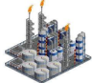
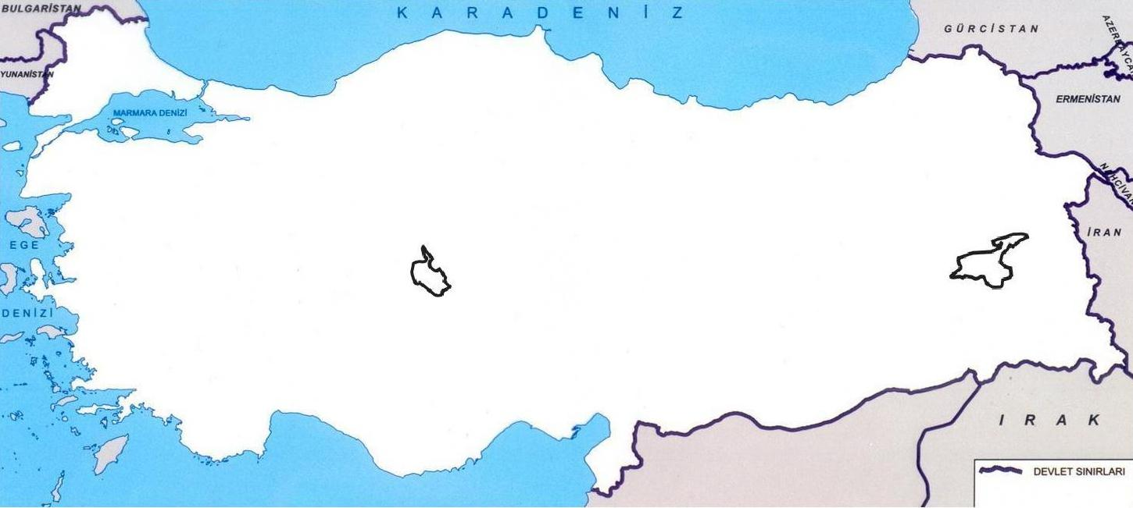

15. Aşağıda Türk Kültürüyle ilgili verilen tabloyu tamamlayınız.
Ortaya çıktığı yer | Orta Asya
Etkileşimde bulunduğu kültürler | Çin, Moğol, Hint, Pers, Arap, Slav, Yunan, İslam
Yayıldığı yerler | Sibirya, Çin, Uzakdoğu, Ortadoğu, Avrupa, Anadolu,
Başlıca Türk Devletleri | KKTC, Azerbaycan, Kazakistan, Özbekistan, Türkmenistan, Kırgızistan
Ortaya çıktığı yerdeki geçim kaynakları | Tarım ve hayvancılık

………………………………
Coğrafya Öğretmeni

